BAB III
METODE PENELITIAN
3.1 Rancangan Penulisan
Studi kasus ini dilaksanakan pada ibu hamil dari TM III di PMB Santi Rahayu SST Jabung. Studi kasus ini akan dilakukan untuk mempelajari hal yang akan berkaitan dengan asuhan kebidanan berkelanjutan pada Ny.A dan bayinya melalui proses asuhan kebidanan pada ibu hamil, bersalin, BBL, nifas dan pemilihan KB. Dengan asuhan kebidanan yang secara mendalam mengenai kondisi ibu dimulai dari kehmilan, persalinan,BBL, nifas dan pemilihan KB yang dilakukan secara berkelanjutan ( Continuity of care ). Studi kasus ini menggunakan alur pikir menurut Hellen Varney dan pendokumentasian dengan metode SOAP.
A) Subjektif ( S) : Data subyektif terfokus mencatat hasil anamnesis, auto anamnesis maupun allo anamnesis, sesuai keadaan klien.
B) Objektif (O) : Data obyektif terfokus mencatat hasil pemeriksaan : fisik, laboraturium dan penunjang, sesuai keadaan klien.
C) Assesment (A) : Assesment mencatat diagnosis dan masalah kebidanan, berdasarkan data fokus pada klien.
D) Perencanaan (P): Plan mencatat seluruh perencanaan dan pelaksanaan yang sudah dilakukan seperti : tindakan antisipatif, tindakan segera, tindakan secara komperhensif, penyuluhan , dukungan, kolaborasi, evaluasi/ tindak lanjut dan rujukan.
3.2. Ruang Lingkup
1) Sasaran
Ruang lingkup asuhan kebidanan secara Continuity Of Care meliputi ibu hamil, ibu bersalin, ibu nifas dan menyusui, bayi baru lahir dan neonatus, ibu dalam masa interval (pengambilan keputusan dalam mengikuti Keluarga Berencana atau pemilihan alat kontrasepsi).
a. Ibu Hamil :
Asuhan Kebidanan pada ibu hamil adalah asuhan yang diberikan bidan oleh ibu hamil untuk mengetahui kesehatan ibu dan janin serta mencegah dan menangani secara dini kegawatdaruratan yang terjadi saat kehamilan.
b. Ibu Bersalin
Asuhan pada ibu bersalin adalah asuhan yang diberikan bidan pada ibu bersalin yaitu melakukan observasi serta pertolongan persalinan pada ibu bersalin kala I , II dan III.
c. Ibu Nifas
Asuhan kebidanan pada ibu nifas adalah asuhan yang diberikan bidan pada ibu nifas, normalnya berlangsung selama 40 hari atau sekitar 6 minggu , pada siklus ini bidan memberikan asuhan berupa memantau involusi uteri ( Kontraksi uterus dan perdarahan), tanda bahaya nifas,laktasi, dan kondisi ibu serta bayi.
d. Bayi Baru Lahir :
Asuhan kebidanan bayi baru lahir adalah asuhan yang diberikan bidan pada bayi baru lahir yaitu memotong tali pusat, membantu melakukan Inisiasi Menyusui Dini ( IMD ) , melakukan observasi ada tidaknya gangguan pada pernafasan, pemeriksaan fisik serta memandikan.
e. Neonatus :
Asuhan kebidanan pada neonatus adalah asuhan yang diberikan bidan pada neonatus yaitu memberikan pelayanan, informasi tentang imunisasi, komunikasi, informasi dan edukasi ( KIE ) sekitar kesehatan neonatus.
f. Pelayanan KB:
Asuhan kebidanan pada pelayanan KB adalah asuhan yang diberikan bidan pada ibu yang akan melakukan pelayanan KB ( pengambilan keputusan dalam mengikuti Keluarga Berencana atau pemilihan konrasepsi ).
2) Tempat
Lokasi pengambilan kasusnya berada di PMB Soesi Herawati,Kepanjen, Kabupaten Malang.
3) Waktu
Waktu yag diperlukan mulai dari penyusunan proposal sampai pemberian asuhan kebidanan di semester 5 dan 6 dengan mengacu kepada kalender akademik jurusan Kebidanan Politeknik Kesehatan Kemenkes Malang.
3.3. Pengumpulan Data
Pengumpulan data dilakukan selama proses pemberian asuhan kebidanan komprehensif (continuity of care) berlangsung. Adapun teknik pengambilan datanya adalah :
1) Observasi
Metode Observasi merupakan kegiatan mengamati secara langsung tanpa mediator sesuatu objek untuk melihat dengan dekat kegiatan yang dilakukan objek tertentu. Penulis melakukan pengamatan secara langsung terhadap kondisi klien yang dikelola atau mengamati perilaku dan kebiasaan klien yang berhubungan dengan asuhan yang akan diberikan.
2) Wawancara
Wawancara adalah percakapan antara klien dengan seseorang yang berharap mendapatkan informasi, dan informan seseorang yang diasumsikan mempunyai informasi penting tentang sesuatu objek. Penulis mengumpulkan data dengan cara melakukan wawancara langsung dengan klien dan keluarga.
3) Pemeriksaan fisik Penulis melakukan pemeriksaan meliputi inspeksi, palpasi, perkusi dan auskultasi, pemeriksaan laboratorium yang dilakukan untuk memperoleh data sesuai dengan kasus yang dikelola.
4) Studi Dokumentasi
Penulis menggunakan dokumentasi yang berhubungan dengan judul Hasil Laporan Tugas Akhir ini seperti : catatan medis klien yang berupa buku KIA (Kesehatan Ibu dan Anak), literatur dan lain sebagainya.
5) Analisis Data
Analisis data yang digunakan pada studi kasus ini mengubah data hasil studi kasus menjadi suatu informasi yang dapat digunakan untuk mengambil kesimpulan adalah menggunakan manajemen kebidanan menurut Varney yang didokumentasikan dalam bentuk SOAP.

3.4. Kerangka Kerja Kegiatan Asuhan Kebidanan COC
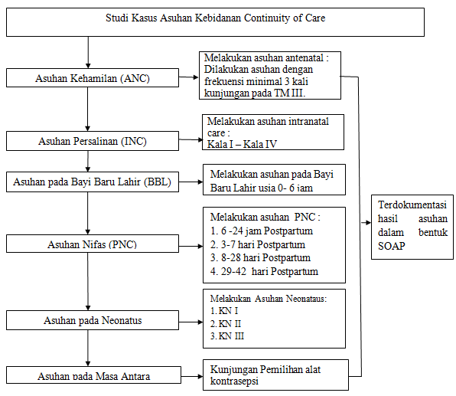

3.5. Etika dan Prosedur Pelaksanaan
1) Perjanjian yang berasal dari institusi
tempat penelitian atau instansi tertentu sesuai aturan yang berlaku di daerah tersebut.
2) Informed consent
Informed consent merupakan surat peryataan persetujuan untuk memberikan izin kepada seorang yang dipercayai untuk melakukan tindakan medis Penulis sebelum melakukan studi kasusnya, menanyakan apakah pasien setuju atau tidak untuk dilakukan asuhan berkelanjutan mulai dari hamil, bersalin, nifas dan BBL secara lisan dan di perkuat dengan surat pernyataan persetujuan untuk di tanda tangani oleh pasien.
3) Anonimity (tanpa nama)
Informasi yang akan diberikan oleh responden adalah miliknya sendiri. Tetapi karena diperlukan dan diberikan kepada penulis atau pewawancara, maka kerahasiaan informasi tersebut perlu dijamin oleh penulis. Apabila informasi tersebut kemudian diberikan kepada penulis dan kemudian diolahnya maka bentuknya bukan informasi individual dari orang per orang dengan nama tertentu, tetapi dalam bentuk agregat atau kelompok responden. Oleh sebab itu realisasi hak responden untuk merahasiakan informasi dari masing-masing responden maka nama responden pun tidak perlu dicantumkan, cukup dengan kode-kode tertentu saja. Penulis pada saat akan menuliskan asuhan yang berkelanjutannya dari mulai hamil, bersalin, nifas dan BBL akan merahasiakan nama pasiennya maka penulis menulisnya menggunakan nama inisial.
4). Confidentiality (kerahasiaan)
Privacy adalah hak setiap orang. Semua orang mempunyai hak untuk memperoleh privacy atau kebebasan pribadinya. Demikian pula responden sebagai objek penelitian di tempat kediamannya masingmasing. Seorang tamu, termasuk penulis atau pewawancara yang datang ke rumahnya, lebih-lebih akan menyita waktunya untuk diwawancarai, jelas merampas privacy orang atau responden tersebut. Penulis sebelum melakukan asuhan berkelanjutan maupun terjun di praktek lapangan terlebih dahulu di sumpah akan menjaga kerahasiaan setiap pasien-pasiennya.

